Портфолио
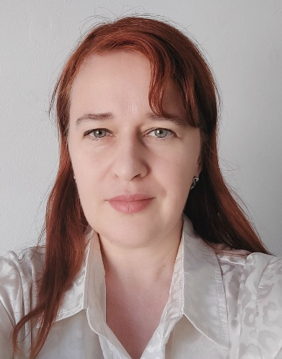
Куждеба Светлана Викторовна

Образование высшее, Томский государственный университет, 2005 г.
Место работы: Муниципальное образовательное учреждение дополнительного образования «Центр дополнительного образования детей городского округа Стрежевой» Структурное подразделение «Детский эколого – биологический центр»
Должность: педагог дополнительного образования,
Стаж работы в сфере образования 19 лет
Стаж работы данном коллективе 19 лет
Сведения о повышении квалификации
Прошла курсы повышения квалификации по дополнительной профессиональной программе «Развитие профессиональных компетенций педагогов по организации работы в лагере с дневным пребыванием детей» в апреле 20214г.
По дополнительной профессиональной программе «Сферум и ВК- мессенджер: решение образовательных задач с использованием сервиса» в октябре 2024г.
Ежегодно прохожу обучение в Автономной некоммерческой организации дополнительного профессионального образования Учебный центр «АТОН» по оказанию первой помощи пострадавшим.
Результат педагогической деятельности.
Государственные и ведомственные награды.
Благодарственное письмо Мэра городского округа Стрежевой, 2023 г.;
Почетная грамота Мэра городского округа Стрежевой, 2024 г.;
Почетная грамота Управления образования Администрации городского округа Стрежевой, 2026 г.
Городской конкурс профмастерства, Номинация «Развитие будущего», сертификат участника, 2026 г.
Диплом специальный приз «За экологическое воспитание детей», 2026 г.
Диплом II степени, 2024 г.;
Всероссийский «Экодиктант», Диплом III степени, 2024 г.;
Межмуниципальный дистанционный конкурс методических материалов «Экология+», Диплом II степени, 2025 г.;
Всероссийский конкурс «Территория современного детства: шаг в будущее», Диплом III степени, 2025 г.;
Достижения обучающихся
Результаты реализации образовательных программ - это призовые места обучающихся во всероссийских, областных и муниципальных викторинах, конкурсах, конференциях: межрегиональная выставка – конкурс декоративно – прикладного и технического творчества «Калейдоскоп», Диплом II степени, Диплом III степени, 2024 г.; региональный итоговый фестиваль «День птиц», Диплом призера, Диплом победителя, 2025 г.; областная викторина «Знаток первоцветов», Диплом II степени, диплом III степени, 2024 г.; Всероссийский экодиктант, Диплом II степени, Диплом III степени, 2021 г.;
XI межрегиональный открытый экологический фестиваль знатоков и любителей природы «На лесных тропинках», Диплом призера, 2023 г.
Региональное комплексное мероприятие «День птиц» в рамках международного дня птиц: Дипломы I степени, II степени, III степени, 2025г.
Ежегодно воспитанники активно участвуют в городских акциях: «День Воды», «Неделя добра», «День водно-болотных угодий», «День птиц», «День Земли».
Научно –методическая деятельность
Межрегиональный открытый День педагога дополнительного образования в сфере дополнительного образования детей, доклад: «Роль братьев наших меньших в ВОВ», 2024 г.;
Стендовый доклад: «Дополнительная общеобразовательная общеразвивающая программа «В гостях у природы», 2024 г.;
Межрегиональный фестиваль педагогических практик в сфере дополнительного образования детей, стендовый доклад «Образовательная программа «Экологический калейдоскоп» в рамках дополнительного образования», 2025 г.
Публикации в Международном образовательном портале педагогического мастерства «Я – Учитель»: методическая разработка занятия по образовательной программе «в гостях у природы» «Знакомство с белым медведем», 2025 г., дополнительная общеобразовательная общеразвивающая программа «В гостях у природы», 2026 г.

